**RECADASTRAMENTO ON-LINE**

Aplicativo web para recadastramento de servidores municipais.

***Funcionalidades :***

* Cadastro de Municípios;
* Cadastro de Instituições;
* Cadastro de Funcionários;
* Relatórios;
* Gráficos Estatísticos;

***Controle de Acesso:***

O sistema possui dois níveis de acesso:

* **Nível 0 - Gestor Estadual**

Responsável pelo cadastro de Municípios;

Responsável pelo cadastro de Gestores Municipais;

*Ex:*

*Estado : BAHIA*

*Usuário : adm0 senha: inxell*

*Estado : SERGIPE*

*Usuário : adm0se senha: inxell*

* **Nível 1 - Gestor Municipal**

Responsável pelo cadastro de Instituições;

Responsável pelo cadastro de Funcionários;

*Ex:*

*Estado : BAHIA*

*Município: SALVADOR*

*Usuário : adm senha: inxell*

**Cadastro de Municípios**

* Listagem / Pesquisa

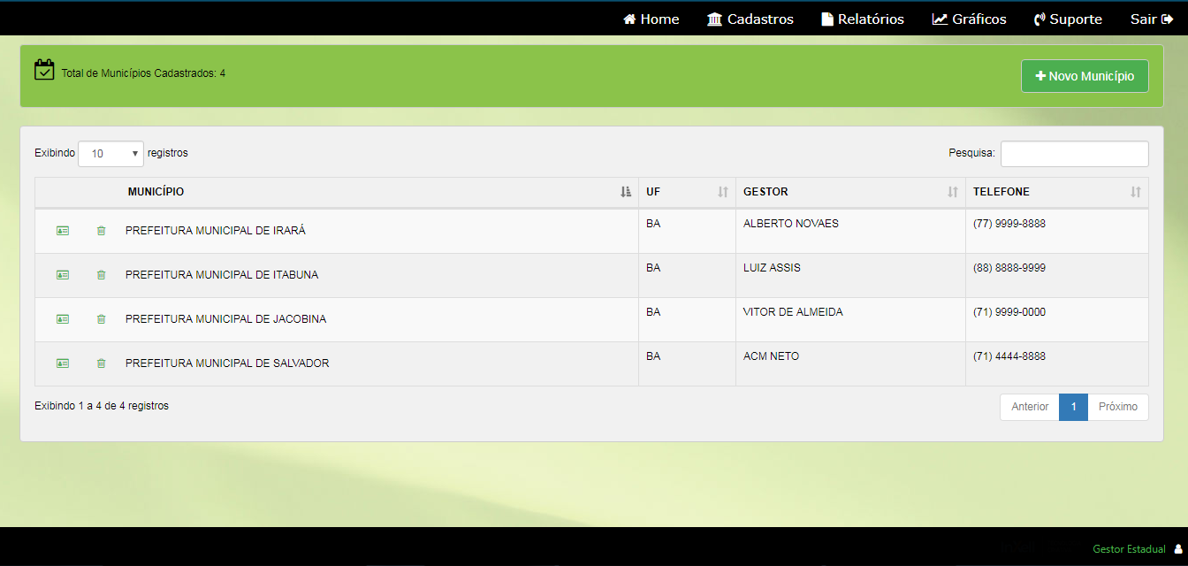

* Cadastro / Edição / Exclusão

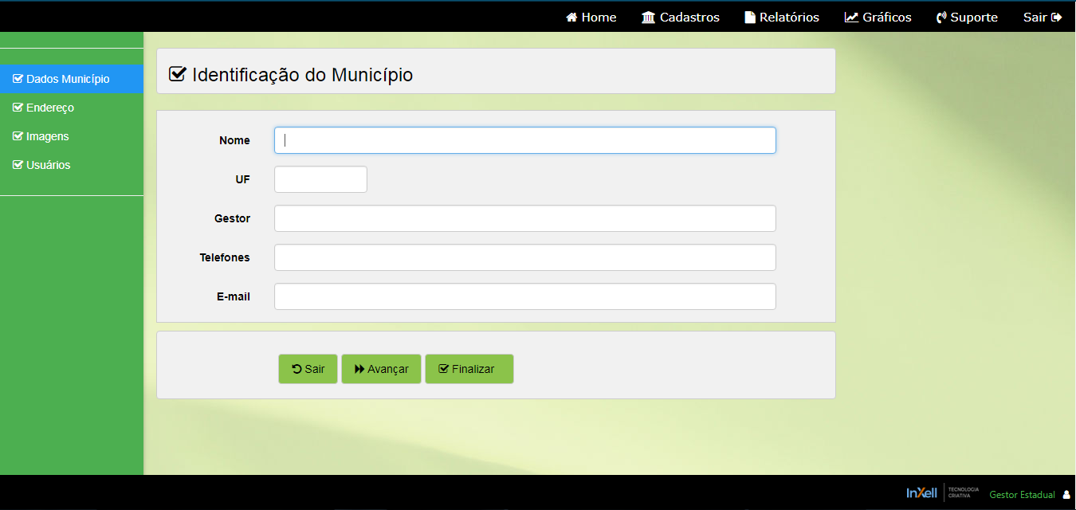

Campos

* Nome do Municipio / UF
* Gestor
* Telefones
* Email
* Endereço
* Logomarca
* Usuários habilitados a utilizar o sistema / Gestores Municipais

**CADASTRO DE INSTITUIÇÕES**

* Listagem / Pesquisa

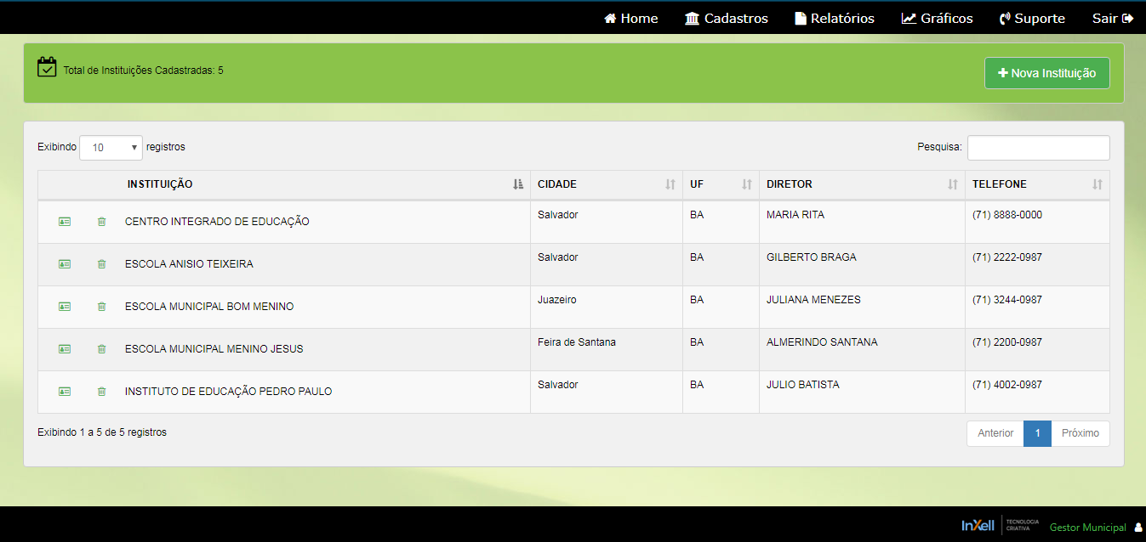

* Cadastro / Edição / Exclusão

Go 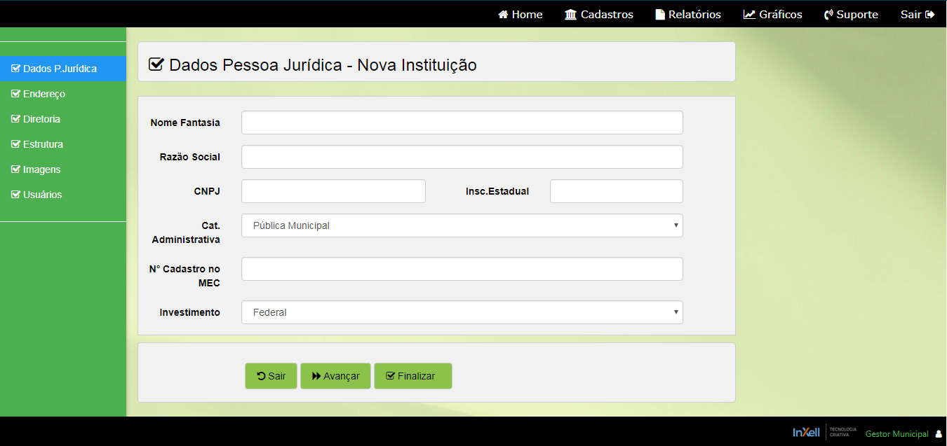

Ca mpos :

* Nome Fantasia, Razão Social
* CNPJ, IE
* Cat. Administrativa
* N° cadastro MEC
* Investimento
* Endereço e contatos
* Diretoria (cargo / data de admissão)
* Estrutura (salas, áreas, dependêcias etc)
* Logomarca

**CADASTRO DE FUNCIONÁRIOS**

* Listagem / Pesquisa

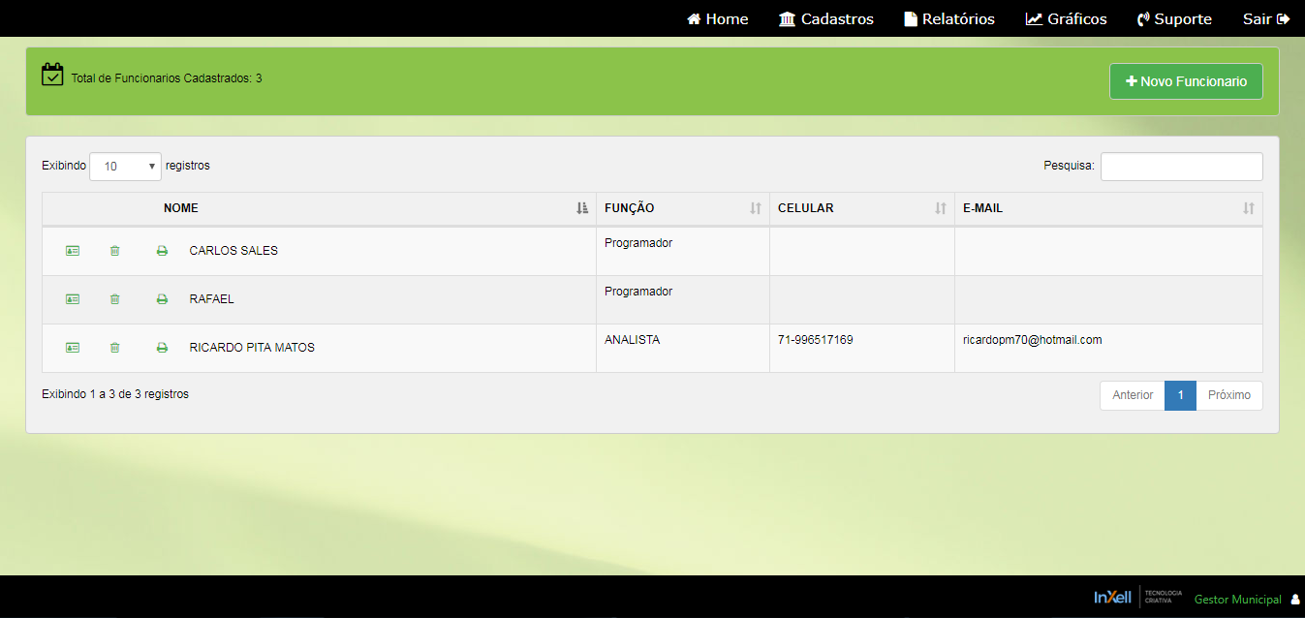

* Cadastro / Alteração / Exclusão

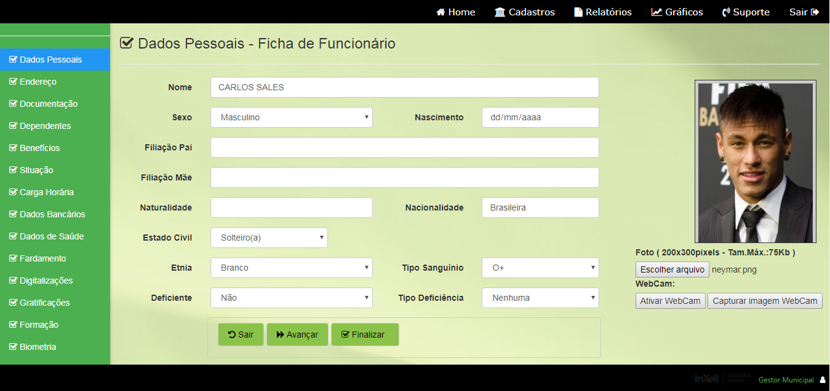

*Obs.: Para utilização da WebCam é necessário acessar a plataforma através de endereço HTTPS*

*Ex: https://inxellrecadastramento.com.br*

**CADASTRO DE FUNCIONÁRIOS (continuação)**

* Impressão de Protocolo de comparecimento (recadastramento)

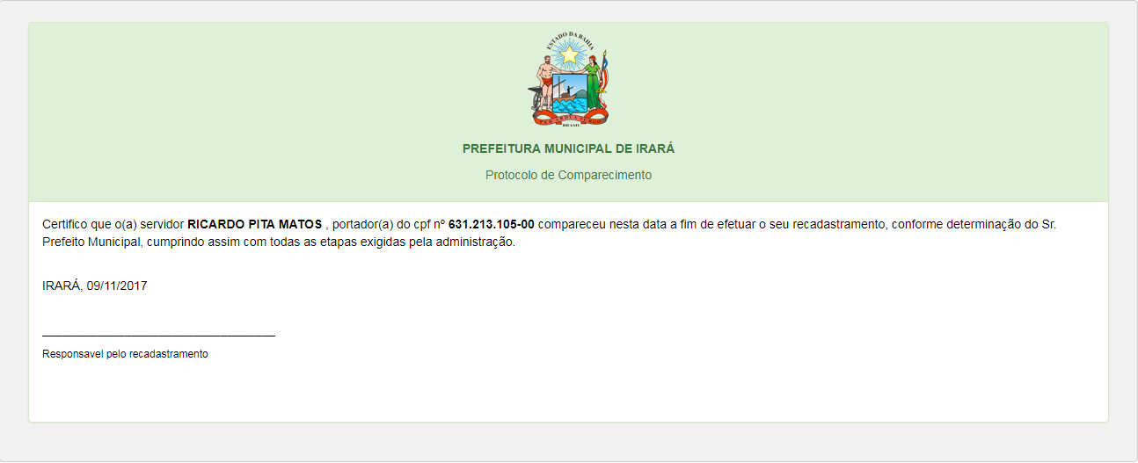

Campos:

* Dados pessoais
* Endereço
* Documentação
* Dependentes
* Benefícios
* Situação
* Carga Horária
* Dados bancários
* Dados de Saúde
* Fardamento
* Digitalizações
* Gratificações
* Formação
* Biometria

**RELATÓRIOS**

**Funcionários -** Relação de funcionários pelos seguintes filtros :

* Secretaria
* Instituição
* Etnia

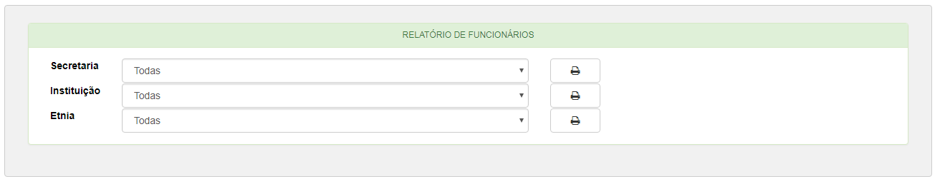

**Instituições -** Relação de Instituições pelos seguintes filtros:

* Investimento
* Zona

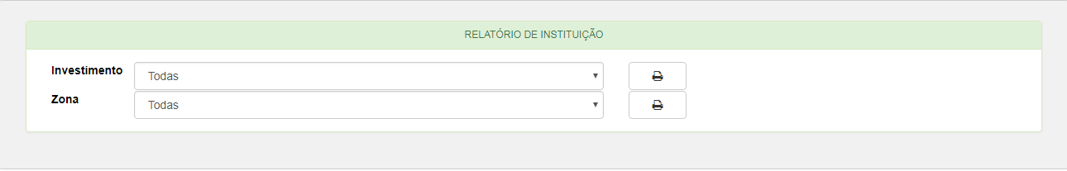

**GRÁFICOS**

Estatísticas sobre Funcionários

* Evolução do recadastramento no período
* Total de funcionários por função
* Total de funcionários por Etnia
* Total de funcionários por Secretaria
* Total de funcionários por tipo de Vínculo

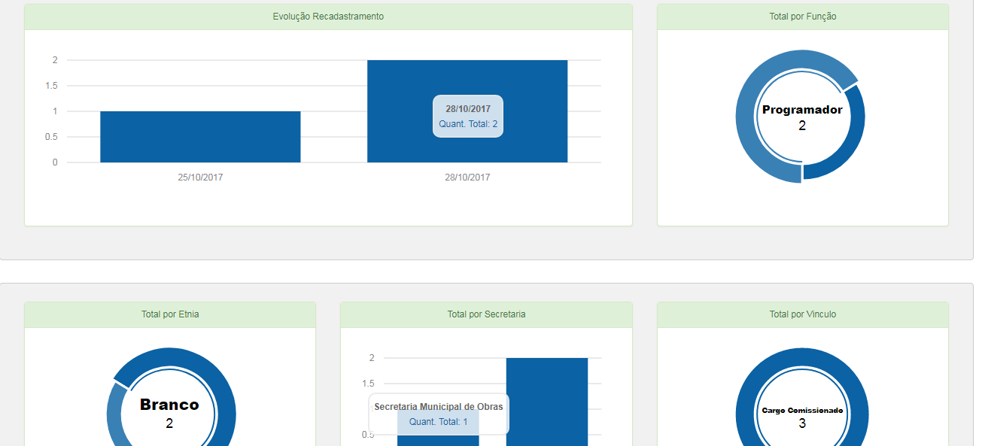

**GRÁFICOS (continuação)**

Estatísticas sobre Instituições

* Instituições por município;
* Total de Instituições por Zona;
* Total de Instituições por Tipo de Investimento;
* Total de Instituições por Porte;
* Total de Instituições por Categoria Administrativa;

